**УПФР в Карасукском районе НСО (межрайонное) Клиентская служба (на правах отдела) (в Краснозерском районе)**

**Новосибирские пенсионеры получили перерасчет социальной доплаты с учетом нового механизма индексации**

***Более 100 тысяч новосибирских пенсионеров получили в мае пенсию в новом размере. В среднем ежемесячные доплаты выросли в Новосибирской области на 507 рублей.***

Перерасчет проведен в соответствии с внесенными в апреле этого года [изменениями](http://www.pfrf.ru/info/order/organization_appointment_payme~4502) в федеральные законы, которые установили новый механизм индексации пенсий и ЕДВ для получателей социальной доплаты (с учетом прожиточного минимума пенсионера). Повышение проведено органами ПФР региона в беззаявительном порядке.

Большинство пенсионеров получили повышенные выплаты вместе с пенсией за май. Помимо увеличенной социальной доплаты, в майские выплаты также вошла прибавка в результате перерасчета соцдоплаты с января по апрель. В июне этот процесс практически завершен, и в июне органы ПФР уже производили чисто выплаты, установленные по новым правилам.

Напомним, что в соответствии с действовавшим до 2019 года порядком размер социальной доплаты к пенсии определялся с учетом проводимых индексаций пенсий и ежемесячной денежной выплаты. Это приводило к тому, что каждая новая индексация увеличивала размер пенсии или ежемесячной денежной выплаты и соответственно уменьшала назначенную социальную доплату. В итоге выплаты пенсионерам даже после индексации могли оставаться без изменений, хотя и обеспечивались на уровне прожиточного минимума.

Принятые в закон поправки установили новый механизм индексации: доходы неработающего пенсионера, которые включают в себя пенсии, соцвыплаты и некоторые другие меры поддержки, сначала доводятся социальной доплатой* до прожиточного минимума, установленного в регионе, а затем повышаются на суммы проведенных индексаций. Таким образом, прибавка в результате индексации устанавливается СВЕРХ прожиточного минимума пенсионера и не уменьшает доплату к пенсии.

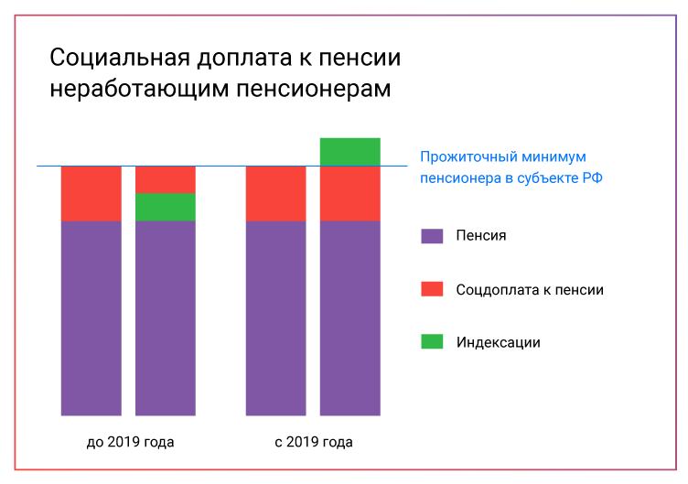

Новый порядок распространяется на все индексации, уже прошедшие в текущем году.

Прибавку к пенсии в результате вступивших в силу изменений получили более 106 тысяч пенсионеров региона.

*\*Социальная доплата устанавливается неработающим пенсионерам, чей совокупный доход ниже величины прожиточного минимума пенсионера, установленного в регионе. В Новосибирской области на 2019 год этот показатель принят на уровне 8 814 рублей.*